Progress Test 2_Part2
Thực hành Vẽ sơ đồ lớp CLASS DIAGRAM
By traltb@fe.edu.vn
Bạn cần thiết kế một module đặt phòng với các yêu cầu nghiệp vụ sau:
- Lớp Điều khiển (Controller): BookingController tiếp nhận yêu cầu đặt phòng makeReservation và hủy phòng cancelReservation.
- Lớp Nghiệp vụ (Service): BookingService xử lý logic kiểm tra phòng trống checkAvailability, tính tiền calculateTotal và áp dụng giảm giá applyDiscount. Lớp này phải thực thi Interface IBookingService.
- Lớp Dữ liệu (Repository): IBookingRepository chịu trách nhiệm lưu trữ và truy vấn thông tin đơn đặt phòng từ Database.
- Các thực thể (Entities):
  - Một Hotel quản lý nhiều Room. Nếu Hotel bị ngưng hoạt động, các Room cũng biến khỏi hệ thống
  - Mỗi Room thuộc về một RoomType (Single, Double, Suite). Nhiều phòng có thể cùng một loại.
  - Một khách hàng (Guest) có thể thực hiện nhiều đơn đặt phòng (Booking) theo thời gian.
  - Một Booking có thể bao gồm một hoặc nhiều Room cho một khoảng thời gian.

Table of Contents
Thông tin tác giả 3
Phần 1: Lý thuyết 3
Câu 1 3
Câu 2 3
Câu 3 4
Câu 4 4
Câu 5 4
Câu 6 5
Câu 7 5
Câu 8 5
Câu 9 6
Phần 2: Thực hành: 7
Phần 3: Sử dụng công cụ PlantUML & AI Prompt 7
Code PlantUML 7
Prompt 10

Thông tin tác giả
Võ Nguyễn Bảo Châu
MSSV: DE190123

Phần 1: Lý thuyết
Hãy trả lời các câu hỏi sau:

Câu 1
Phân tích sự khác biệt về vòng đời (Lifecycle):
Sự khác biệt về vòng đời quyết định việc lựa chọn loại quan hệ trong UML (Aggregation hay Composition).
- Giữa Guest và Booking: Đây là quan hệ Aggregation (Tụ hợp). Một khách hàng có thể thực hiện nhiều đơn đặt phòng theo thời gian. Khi một đơn đặt phòng bị hủy hoặc hoàn thành, khách hàng vẫn tồn tại. Ngược lại, nếu khách hàng yêu cầu xóa tài khoản, về mặt logic kinh doanh, các bản ghi đặt phòng (Booking) thường vẫn được giữ lại để thống kê. Chúng có vòng đời độc lập tương đối.
- Giữa Hotel và Room: Đây là quan hệ Composition (Cấu thành). Theo mô tả: "Nếu Hotel bị ngưng hoạt động, các Room cũng biến khỏi hệ thống". Điều này có nghĩa là sự tồn tại của Room phụ thuộc hoàn toàn vào Hotel. Khi đối tượng Cha (Hotel) bị hủy, đối tượng Con (Room) cũng bị tiêu hủy theo.

Câu 2
Tại sao lớp BookingService lại cần phải thực thi (implement) một Interface là IBookingService thay vì để BookingController gọi trực tiếp lớp BookingService?
Việc để BookingController gọi qua Interface thay vì gọi trực tiếp lớp thực thi (Concrete Class) là để áp dụng nguyên lý Dependency Inversion (D trong SOLID):
- Loose Coupling (Giảm sự phụ thuộc): Controller không cần biết logic bên trong BookingService được viết như thế nào, nó chỉ cần biết các phương thức có sẵn trong Interface.
- Dễ dàng bảo trì và mở rộng: Bạn có thể tạo ra nhiều phiên bản Service khác nhau (ví dụ: BookingServiceV2, MockBookingService để test) mà không cần sửa đổi mã nguồn ở lớp Controller.

Câu 3
Dựa trên mô tả: "Một Booking có thể bao gồm một hoặc nhiều Room", hãy viết bội số (multiplicity) cho hai đầu của mối quan hệ giữa Booking và Room.
Dựa trên yêu cầu: "Một Booking có thể bao gồm một hoặc nhiều Room".
- Đầu Booking: 1 (Một danh sách phòng cụ thể phải thuộc về một đơn đặt phòng nhất định tại một thời điểm).
- Đầu Room: 1..* (Một đơn đặt phòng phải có ít nhất 1 phòng và có thể có nhiều phòng).

Câu 4
Hãy liệt kê ít nhất 3 tham số (parameters) cần thiết cho phương thức makeReservation trong lớp BookingController.
- guestId: Định danh khách hàng thực hiện đặt phòng.

- roomId: Danh sách mã phòng khách muốn đặt.

- stayPeriod (hoặc checkInDate, checkOutDate): Khoảng thời gian lưu trú.

Câu 5
Trong phương thức calculateTotal (tính tiền), lớp BookingService cần tương tác với những lớp nào? Mối quan hệ này nên được biểu diễn bằng mũi tên nào (Aggregation hay Dependency)?
- Các lớp cần tương tác: Lớp này cần thông tin từ Room (để lấy giá phòng cơ bản), RoomType (nếu giá phụ thuộc loại phòng), và có thể là một DiscountPolicy nếu có áp dụng giảm giá.
- Mối quan hệ: Nên được biểu diễn bằng mũi tên Dependency (..>). Vì BookingService chỉ sử dụng các lớp này làm tham số hoặc dữ liệu tạm thời để tính toán trong phương thức, nó không "sở hữu" các lớp đó một cách lâu dài.

Câu 6
Nếu hệ thống thay đổi yêu cầu: "Khi xóa một khách hàng (Guest), thông tin các đơn đặt phòng (Booking) cũ vẫn phải được giữ lại để thống kê doanh thu". Theo bạn, thiết kế hiện tại có cần thay đổi gì không? Hãy bảo vệ ý kiến của mình.
- Ý kiến: Thiết kế hiện tại cần được kiểm tra kỹ và đảm bảo là quan hệ Aggregation (hoặc Association) thay vì Composition.
- Lí do: Trong thiết kế hướng đối tượng, nếu ta dùng Composition, khi Guest bị xóa, Booking sẽ bị xóa theo (cascade delete). Để giữ lại Booking cho mục đích thống kê doanh thu, ta phải sử dụng mối quan hệ Association (Kết hợp) với khóa ngoại có thể chấp nhận giá trị Null hoặc một trạng thái "Khách hàng đã xóa".

Câu 7
Tại sao việc tách IBookingRepository thành một Interface lại giúp hệ thống linh hoạt hơn khi muốn đổi từ dùng SQL sang dùng NoSQL (MongoDB)?
Việc tách Interface giúp đạt được sự trừu tượng hóa tầng dữ liệu (Data Access Abstraction):
- Hệ thống chỉ yêu cầu các phương thức như save(), find().
- Khi đổi từ SQL (quan hệ) sang NoSQL (document-based), bạn chỉ cần tạo một lớp thực thi mới (ví dụ: MongoBookingRepository) triển khai IBookingRepository. Tầng nghiệp vụ (BookingService) hoàn toàn không phải thay đổi một dòng code nào vì nó chỉ giao tiếp với Interface.

Câu 8
Giả sử khách sạn muốn thêm tính năng: "Mỗi đơn đặt phòng (Booking) phải có ít nhất một Hóa đơn (Invoice). Nếu đơn đặt phòng bị xóa, hóa đơn vẫn phải được giữ lại để báo cáo thuế."
Bạn sẽ sử dụng quan hệ Composition hay Aggregation cho cặp Booking - Invoice? Tại sao?
- Lựa chọn: Aggregation (o--).
- Tại sao: Yêu cầu nêu rõ: "Nếu đơn đặt phòng bị xóa, hóa đơn vẫn phải được giữ lại để báo cáo thuế". Điều này vi phạm định nghĩa của Composition (con chết theo cha). Do đó, chúng có vòng đời độc lập, phù hợp với Aggregation.

Câu 9
Nếu hệ thống yêu cầu thêm tính năng "Thanh toán trực tuyến" (Online Payment).
    - Bạn sẽ thêm thực thể Payment vào đâu?
    - Mối quan hệ giữa Booking và Payment nên là Composition hay Association? Biết rằng nếu một đơn đặt phòng bị xóa hoàn toàn khỏi hệ thống, các bản ghi thanh toán liên quan cũng không còn giá trị truy xuất độc lập.
Vị trí: Thực thể Payment nên được liên kết trực tiếp với Booking.
Mối quan hệ: Composition (*--).
Lý do: Yêu cầu xác nhận: "nếu một đơn đặt phòng bị xóa... các bản ghi thanh toán liên quan cũng không còn giá trị truy xuất độc lập". Điều này khớp hoàn toàn với đặc điểm của Composition: đối tượng con không có ý nghĩa khi đối tượng cha bị xóa.

Phần 2: Thực hành:
Sử dụng công cụ StarUml để vẽ sơ đồ lớp cho yêu cầu trên.
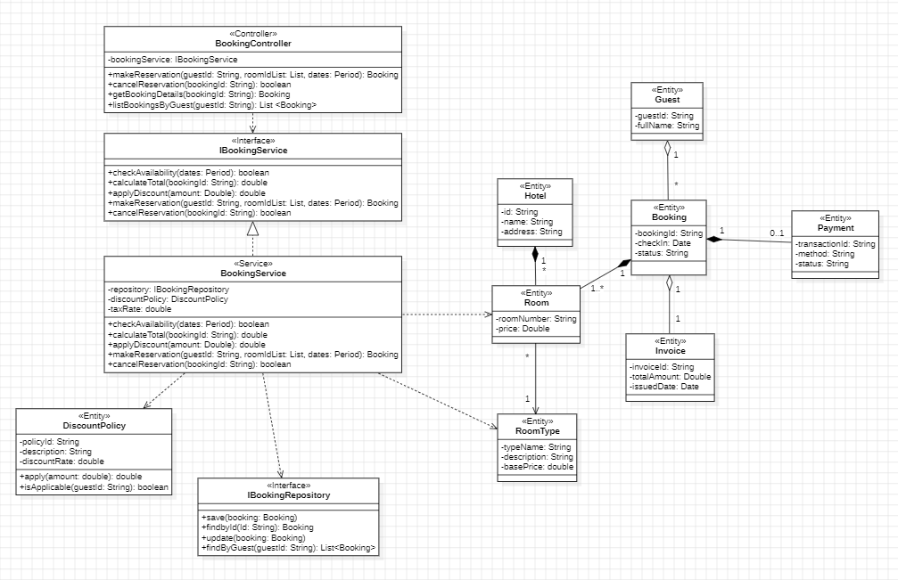

Phần 3: Sử dụng công cụ PlantUML & AI Prompt

Code PlantUML
- @startuml
skinparam linetype ortho
skinparam classAttributeIconSize 0
hide empty members
' --- Controller Layer ---
class BookingController <<Controller>> {
- bookingService: IBookingService
+ makeReservation(guestId: String, roomIds: List<String>, stayPeriod: Period): Booking
+ cancelReservation(bookingId: String): boolean
+ getBookingDetails(bookingId: String): Booking
+ listBookingsByGuest(guestId: String): List<Booking>
}
' --- Service Layer ---
interface IBookingService <<Interface>> {
+ checkAvailability(roomIds: List<String>, stayPeriod: Period): boolean
+ calculateTotal(bookingId: String): double
+ applyDiscount(amount: double, guestId: String): double
+ makeReservation(guestId: String, roomIds: List<String>, stayPeriod: Period): Booking
+ cancelReservation(bookingId: String): boolean
}
class BookingService <<Service>> {
- bookingRepository: IBookingRepository
- discountPolicy: DiscountPolicy
- taxRate: double
+ checkAvailability(roomIds: List<String>, stayPeriod: Period): boolean
+ calculateTotal(bookingId: String): double
+ applyDiscount(amount: double, guestId: String): double
+ makeReservation(guestId: String, roomIds: List<String>, stayPeriod: Period): Booking
+ cancelReservation(bookingId: String): boolean
}
' --- Repository Layer ---
interface IBookingRepository <<Interface>> {
+ save(booking: Booking): void
+ findById(bookingId: String): Booking
+ update(booking: Booking): void
+ findByGuest(guestId: String): List<Booking>
}
' --- Entities ---
class Hotel {
- id: String
- name: String
- address: String
+ getRooms(): List<Room>
+ isActive(): boolean
}
class Room {
- roomNumber: String
- price: double
- status: String
+ isAvailable(period: Period): boolean
+ getRoomType(): RoomType
}
class RoomType {
- typeName: String
- description: String
- basePrice: double
+ getTypeName(): String
+ getBasePrice(): double
}
class Guest {
- guestId: String
- fullName: String
- email: String
+ getBookings(): List<Booking>
+ isActive(): boolean
}
class Booking {
- bookingId: String
- checkIn: Date
- checkOut: Date
- status: String
+ getRooms(): List<Room>
+ getInvoice(): Invoice
}
class Invoice {
- invoiceId: String
- totalAmount: double
- issuedDate: Date
+ printInvoice(): void
+ getStatus(): String
}
class Payment {
- paymentId: String
- method: String
- status: String
+ process(): boolean
+ getAmount(): double
}
class DiscountPolicy {
- policyId: String
- description: String
- discountRate: double
+ apply(amount: double): double
+ isApplicable(guestId: String): boolean
}
class Period {
- startDate: Date
- endDate: Date
+ getDays(): int
+ overlaps(other: Period): boolean
}
' --- Relationships ---
' Realization
IBookingService <|.. BookingService
' Dependency
BookingController ..> IBookingService
BookingService ..> IBookingRepository
BookingService ..> DiscountPolicy
BookingService ..> Room
BookingService ..> RoomType
' Composition & Aggregation & Association
Hotel "1" *-- "*" Room : "Composition"
Room "*" --> "1" RoomType : "Association"
Guest "1" o-- "*" Booking : "Aggregation"
Booking "1" *-- "1..*" Room : "Composition"
Booking "1" o-- "1..*" Invoice : "Aggregation"
Booking "1" *-- "0..1" Payment : "Composition"
@enduml

Prompt
“Generate a UML class diagram in PlantUML based on the provided system description and documents.
The diagram must satisfy the following technical requirements:
- Apply a clear 3-tier architecture and use UML stereotypes (e.g., <<Controller>>, <<Service>>, <<Repository>>, <<Entity>>).
- Each class must include at least 3 attributes and 2 representative methods.
- Use correct UML relationship notations:
  - Realization (<|..)
  - Aggregation (o--)
  - Composition (*--)
  - Association (-->)
  - Dependency (..>)
- Specify multiplicity at all relationship endpoints between Entity classes (e.g., 1, *, 0..1).
- Use orthogonal line style (linetype ortho), avoid verbose package structures, and display access modifiers (+, -, #).
Output the result strictly in valid PlantUML syntax.”

